mail-black-envelope-symbol.pngbusiness-man(1).pngsmartphone-call(1).pngman-with-tie.pngphone-call(2).pngnew-email-interface-symbol-of-black-closed-envelope(1).png

何萍

18378171519

2622754520@qq.com

**RESUME**

**RESUME**

优秀是一种习惯

# 招聘简章

职位描述

职位类型：全职

发布时间：2019-05-05

有效日期：2019-11-30

基本要求：年龄不限性别不限

工作地点：崇左

职位描述：

任职要求：1. 本科及以上学历，政治教育相关专业；2. 具有教师资格证、普通话等级证及英语等级证等相关证书；3. 熟练掌握教学软件的使用技巧；4. 热爱教育事业，沟通能力佳，具有责任心、亲和力，具备课堂管控能力；5. 有学校政治教学经验者优先考虑。岗位职责：1. 按照课程标准和教材内容的要求，完成教学任务；2. 组织好课堂教学，指导学生学习方法；3. 配合学校做好教学研究、培训等各项工作，不断提高教育和教学质量。

工作地址：

南门：南宁市青秀区民族大道155号荣和山水美地小区内；北门：青秀区白云路10号

* 姓 名：何萍
* 籍 贯：广西
* 政治面貌：共青团员
* 年 龄：22岁
* 体 重：46kg
* 学 历：本科

求职意向：政治老师

何萍

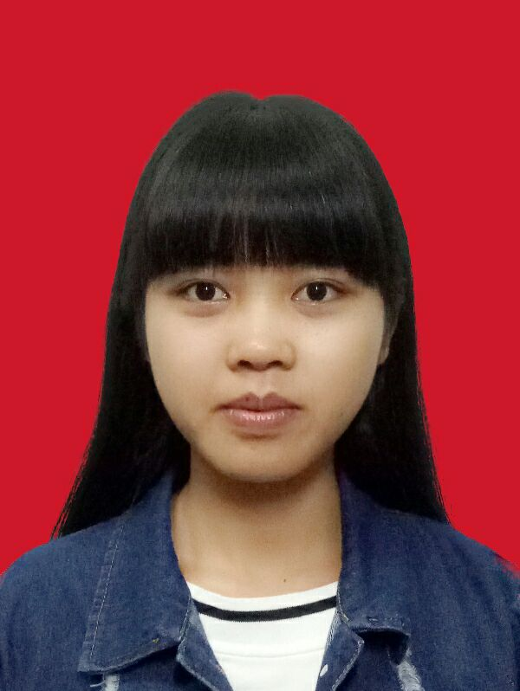

2622754520@qq.com

18378171519

presentation(3).pngbusinessman-clients-portfolio(3).pngfirst-place-medal(2).pnguniversity(4).pngbig-telephone.png

☑ 学习上：勤奋刻苦、认真好学、脚踏实地、能不断地充实自己的专业知识，并主动吸收新知识。

☑ 生活上：沉着冷静、乐观向上、兴趣广泛、爱好体育运动；适应力强、坚忍不拔、吃苦耐劳、勇于迎接新挑战；在同学中，有良好的人际关系。

☑ 工作上：具有较强的团队管理能力，独立问题解决能力和较强的执行能力，具有较强的抗压能力，责任心强，具有良好的沟通能力和团队合作意识。

* 技 能 证 书
* **2016年获得普通话二级乙等证书 2018年获得导游资格证书**
* **2017年获得计算机一级证书 2018年获得驾照**

**2017．11.20-2017.11.24**

**2018．11.19-2018.11.23**

社 会 实 践

2018年10月 获得优秀学生干部



获 奖 情 况

**2016 - 2020**

思想政治教育专业

**广西民族师范学院**

本科

教 育 背 景

quill-drawing-a-line(3).png

 校 园 活 动

校 园 活 动

**广西民族师范学院附属小学**见习教师

**崇左市江南第一中学**见习教师

* 大一期间担任公共管理协会秘书部干事，参与组织多次社团比赛活动；
* 大二期间担任公共管理协会秘书长，参与组织多次社团比赛活动；
* 大二期间担任学校图书馆学生管理员，整理书籍报刊进行图书分类；
* 大三期间担任班级心理委员，加深与同学之间的沟通交流，增强自我疏导能力。

自 我 介 绍

我一个机会，

我必还您惊！

|  |  |  |  |  |  |  |  |
| --- | --- | --- | --- | --- | --- | --- | --- |
| 基本  情况 | 姓 名 | 何萍 | 性 别 | 女 | 民 族 | 瑶 |  |
| 出生年月 | 1997.10 | 政治面貌 | 共青团员 | 籍 贯 | 广西贺州 |
| 在校期间任职情况 | | 大二期间担任公共管理协会秘书长  大三期间担任班级心理委员  多次社团比赛活动； | | | |
| 教育  背景 | 专 业 | 思想政治教育 | | | 毕业年月 | 2020年 |
| 学历、学位 | 本科学历、法学学位 | | | 外语语种 | 英语 |
| 外语水平 | **英语四级** | | | 计算机水平 | 计算机一级 | |
| 专长 | 阅读 | | | | | | |
| 在校  期间  获得  奖励 | 2018年10月院级获得优秀学生干部 | | | | | | |
| 在校  期间  社会  实践  情况 | **2017．11.20-2017.11.24**广西民族师范学院附属小学见习教师  **2018．11.19-2018.11.23**崇左市江南第一中学见习教师 | | | | | | |
| 综合素质评价 | 学院盖章： 年 月 日 | | | | | | |
| 学校  推荐  意见 | 盖章： 年 月 日 | | | | | | |
| 联系方式 | 毕业生 | 通讯地址 | 广西贺州市钟山县 | | | 邮 编 | 542613 |
| 电子邮箱 | 2622754520@qq.com | | | 电 话 | 18378171519 |

备注：学业成绩请以学校教务处签章的成绩单为准（附背面）。

承诺：本人承诺该表所填内容真实、准确。如有不真实、不准确，本人愿意承担由此而产生的后果。

毕业生签名（手写）：

